**Министерство науки и высшего образования Российской Федерации**

федеральное государственное автономное образовательное учреждение

высшего образования

**«НАЦИОНАЛЬНЫЙ ИССЛЕДОВАТЕЛЬСКИЙ**

**ТОМСКИЙ ПОЛИТЕХНИЧЕСКИЙ УНИВЕРСИТЕТ»**

Инженерная школа природных ресурсов

Направление подготовки Химическая технология

Отделение химической инженерии

**СОСТАВЛЕНИЕ ПРОГРАММ С ИСПОЛЬЗОВАНИЕМ ДВУМЕРНЫХ МАССИВОВ. ФАЙЛЫ**

**Лабораторная работа по дисциплине «Углубленный курс информатики»**

Выполнил студент гр. 2Д93 И.В. Петришина

(Подпись)

_____ _____________ 2020 г.

Отчет принят:

Преподаватель

доцент ОХИ ИШПР, к.т.н. В.А. Чузлов

(Подпись)

_____ _____________ 2020 г.

Томск 2020 г.

**Цель работы:** научиться составлять программы для вычислений с использованием подпрограмм в виде функции и процедуры.

**Теоретическая часть**

**Подпрограмма** — это фрагмент кода, который имеет свое имя и создается в случае необходимости выполнять этот код несколько раз.

Использование подпрограмм обусловлено несколькими причинами, среди которых:

1. Улучшение структуры программы, что облегчает ее понимание.
2. Отсутствие необходимости повторять в программе многие фрагменты.
3. Избавление от многих ошибок, которые можно допустить при написании кода программы.

Виды подпрограмм:

Процедуры – используются в том случае, если подпрограмма имеет несколько результатов вычислений или результат является многомерной величиной, или не имеет результата.

Функции – используются для вычисления какого–либо одного параметра, значение которого присваивается имени функции.

**Практическая часть**

**Лабораторная работа №7**

**Исходные данные**: x = 10

**Задание 1**

Составить программу для вычисления данного выражения. Возведение в степень оформить в виде подпрограммы-функции, вычисление ***y*** в виде подпрограммы-процедуры:

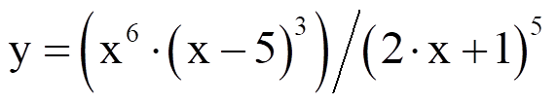

**Программная реализация**

**program** lb71;

**var**

x, y: real;

**function** pow(x, n: real): real;

**begin**

result := exp(ln(x) * n)

**end**;

**procedure** f(x: real; **var** y: real);

**begin**

y := (pow(x, 6) * pow(x - 5, 3)) / pow(2 * x + 1, 5);

**end**;

**begin**

x := 10;

f(x, y);

writeln('y=', y:5:3);

**end**.

**Ответ**

y=30.606

**Задание 2**

Описать вычисление ***f(x)*** по формуле:

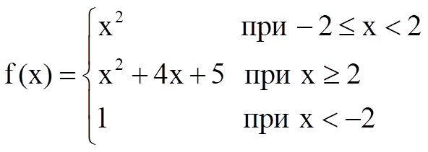

1. используя подпрограмму-функцию;
2. используя подпрограмму-процедуру;

***x*** изменяется в интервале от -3 до 3 с шагом 1.

**Программная реализация**

1. Код программы с использованием подпрограммы-функции:

program lb72_1;

var

x, f: real;

function j(x: real): real;

begin

if (x < 2) and (x >= -2) then

result := sqr(x);

if x >= 2 then

result := sqr(x) + 4 * x + 5;

if x < -2 then

result := 1;

end;

begin

x := -3;

repeat

f := j(x);

writeln(x:4:1, f:8:2);

x := x + 1

until x > 3

end.

1. Код программы с использованием подпрограммы-процедуры:

program lb72_2;

var

x, f: real;

procedure j(x: real; var f: real);

begin

if (x < 2) and (x >= -2) then

f := sqr(x);

if x >= 2 then

f := sqr(x) + 4 * x + 5;

if x < -2 then

f := 1;

end;

begin

x := -3;

repeat

j(x, f);

writeln(x:4:1, f:8:2);

x := x + 1

until x > 3

end.

**Ответ**

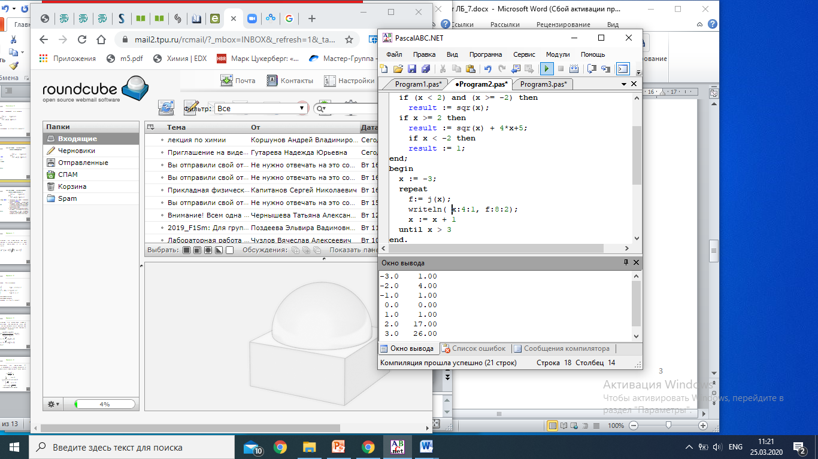

Рис.1. Результат вычислений ‘**program** lb72’

**Задание 3**

Составить программу для вычисления данного выражения. Вычисление нестандартных функций оформить в виде подпрограммы-функции, вычисление ***y*** оформить в виде процедуры (*z и a нужно объявить как локальные переменные процедуры*)

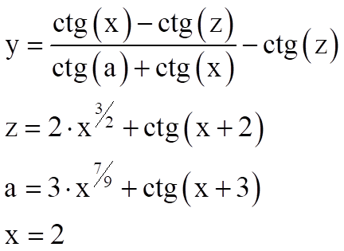

**Программная реализация**

program lb73;

var

x, y, z, a: real;

function pow(x, n: real): real;

begin

result := exp(ln(x) * n)

end;

function ctg(x: real): real;

begin

result := cos(x)/sin(x)

end;

procedure f(x: real; var y: real);

var

z := 2 * pow(x, 3 / 2) + ctg(x + 2);

a := 3 * pow(x, 7 / 9) + ctg(x + 3);

begin

y := (ctg(x) - ctg(z)) / (ctg(a) + ctg(x)) - ctg(z);

end;

begin

x := 2;

f(x, y);

writeln('y= ', y:5:3);

end.

**Ответ**

y= 3.599

**Задание 4**

Составить программу для вычисления ***Z***. Вычисление ***f(a)*** и возведение в степень оформить в виде подпрограмм-функций, вычисление ***Z*** оформить в виде процедуры.

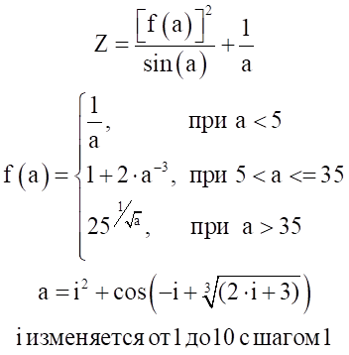

**Программная реализация**

program lb74;

var

a, f, z, i: real;

function pow(a, n: real): real;

begin

result := exp(ln(a) * n)

end;

function n(a: real): real;

begin

if (a < 5) then

result := 1 / a;

if (a > 5) and (a <= 35) then

result := 1 + 2 * pow(a, -3);

if a > 35 then

result := pow(25, (1 / sqrt(a)));

end;

procedure j(a: real; var z: real);

begin

z := sqr(n(a)) / sin(a) + 1 / a;

end;

begin

i := 1;

repeat

a := sqr(i) + cos(-i + exp(ln(2 * i + 3) / 3));

j(a, z);

writeln(i:4:1, z:8:4);

i := i + 1

until i > 10

end.

**Ответ**

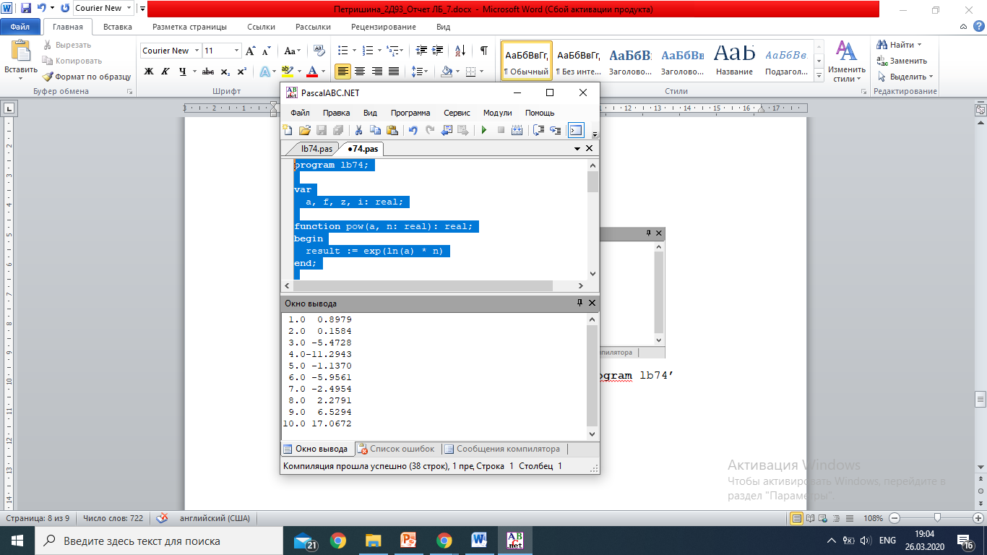

Рис.2. Результат вычислений ‘**program** lb74’

**Выводы**

В ходе работы были составлены программы для вычислений выражений с использованием подпрограмм-функций (для нестандартных функций) и подпрограмм-процедур.